1.

Crear Particiones  
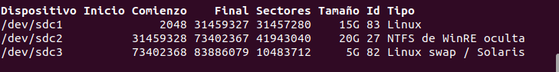

Formatear Particiones

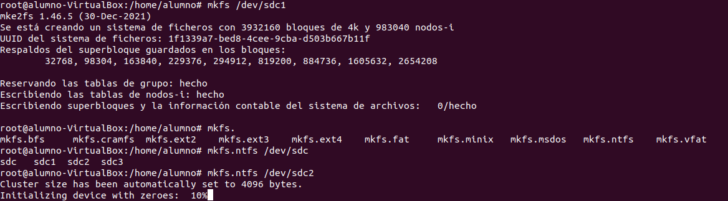

Montar particiones



2.

Crear cuentas de usuario



Crear la contraseña

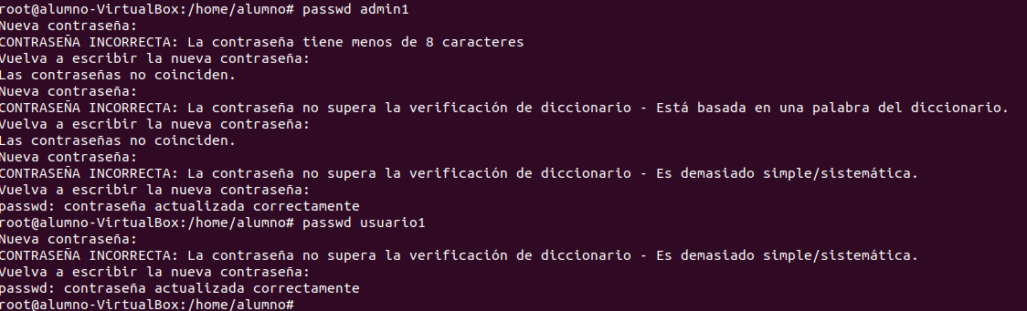

3.

Crear los grupos y añadir los usuarios





4.

Crear los dos ficheros





5.

Modificar permisos de los ficheros





6.

Modificar



7.

Copiar los archivos







Empaquetarlo



copiarlo



8.

Sacar listado de procesos

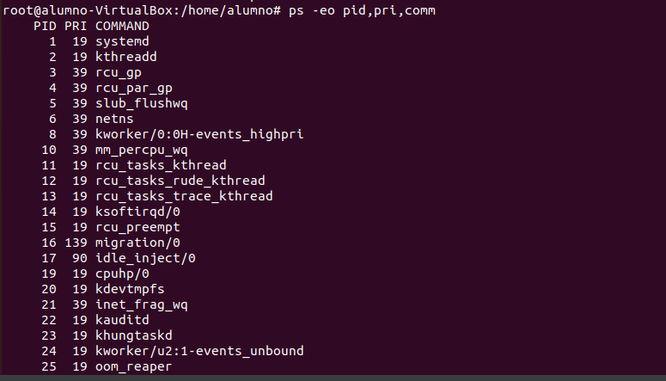



9.

Estado de los servicios

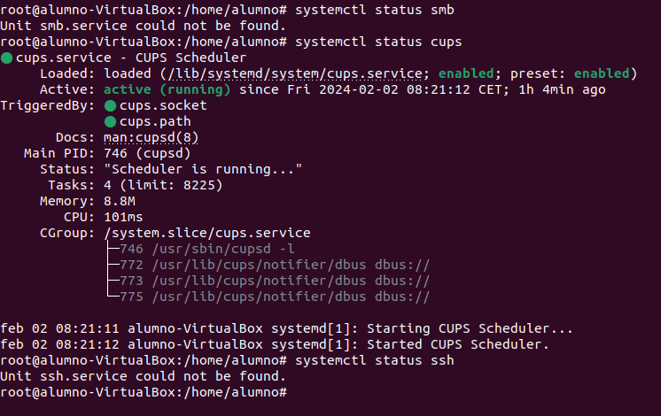

Parar el servicio



10.

Ejecutar en segundo plano





Comprobar el estado



Primer plano



Finalizar el primer trabajo



11

Actualizar los paquetes del sistema

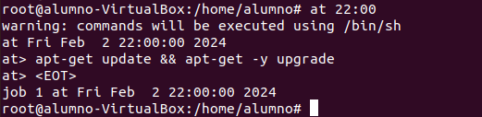

Buscar ficheros por tipo de enlace

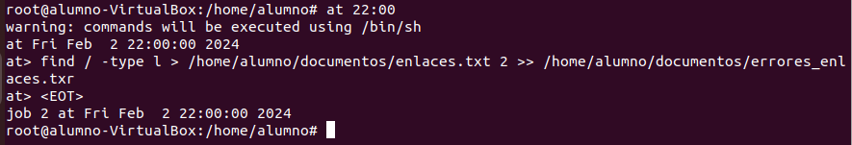

12.

Scripts

Script1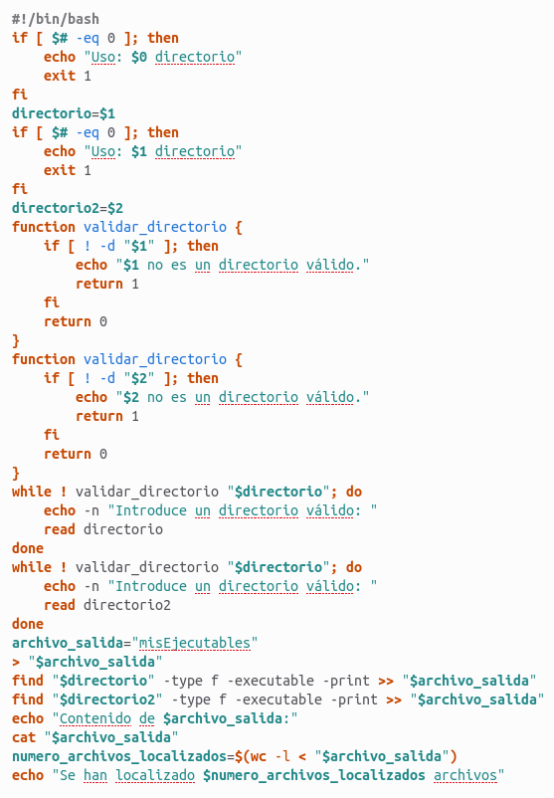

Script2

